KEGIATAN BULAN NOVEMBER 2023:
- Kegiatan Pengamanan UMKM Cilacap Fest 2023
Waktu Pelaksanaan :
Hari/Tanggal : Jumat, 3 November 2023
Waktu : Pukul 09.00 WIB s/d Selesai
Tempat : Halam Gedung PLUT-KUMKM Jl.Dr. Soetomo Kel, Sidakaya
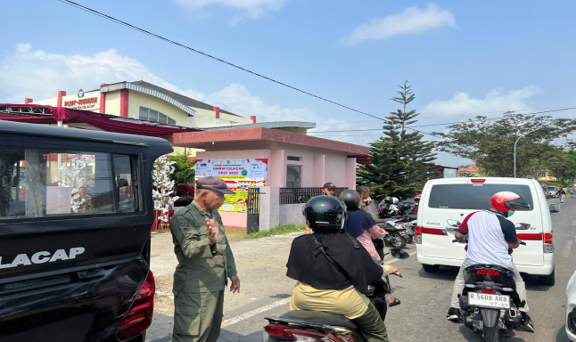
Kegiatan :
- Pengamanan Pembukaan UMKM Cilacap Fest 2023
Kegiatan berjalan dengan aman dan lancar
- kegiatan Pengamanan Car Free Night
Waktu Pelaksanaan :
- Hari/Tanggal : Sabtu, 04 November 2023
- Waktu : Pukul 18.30 WIB s.d. Selesai
Tempat :
Alun-alun Kab. Cilacap
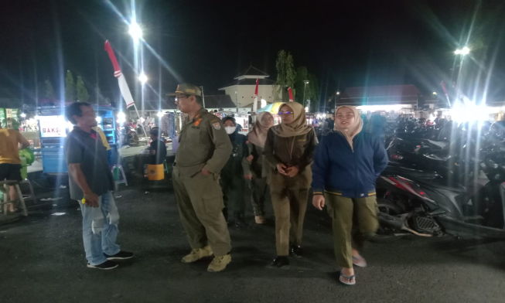
Kegiatan Rutin :
- Menjaga keamanan dan ketertiban sekitar wilayah CFN
Kegiatan berjalan dengan aman dan lancar
- Kegiatan Pengamanan CFD di Alun alun Kab Cilacap
Waktu Pelaksanaan :
1. Hari/Tanggal : Minggu, 05 November 2023
2. Waktu : Pukul 06.00 WIB s.d. Selesai WIB
3. Tempat : Alun Alun Kab Cilacap
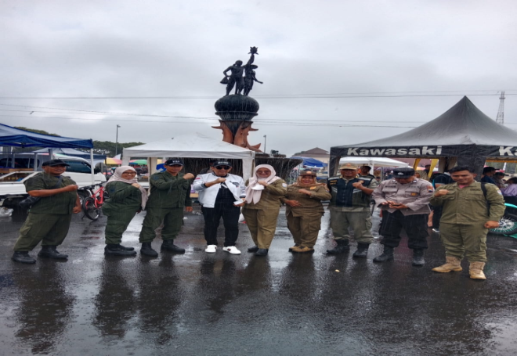
Hasil Kegiatan:
- Pengamanan CFD Berjalan kondusif Untuk Para Pengunjung agak sepi karena cuaca mendung dan gerimis.
- Menghimbau PKL yang berjualan di tengah untuk Berjualan di Tempat yang sudah di atur sebelumnya
Dan membersihkan sisa sampah setelah berjualan
- Menghimbau Para pedagang segera mensterilkan area Alun-alun usai berjualan di CFD (maksimal pukul 10.00 WIB)
Kegiatan berjalan dengan lancar dan kondusif
- Kegiatan Pengamanan Upacara Hari Pahlawan Tingkat Kabupaten Cilacap
Waktu Pelaksanaan :
1. Hari/Tanggal : 10 November 2023
2. Waktu : Pukul 06.30 WIB s.d. Selesai WIB
3. Tempat :
- Alun Alun Cilacap
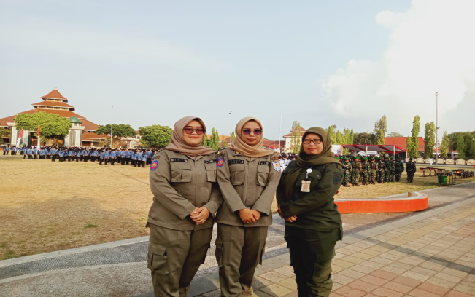
Hasil Kegiatan:
- Pengamanan Upacara Telah di laksanakan
Kegiatan berjalan dengan lancar dan kondusif.
- Pengamanan Upacara Hari Pahlawan Tingkat Kabupaten Cilacap Tahun 2023
Waktu Pelaksanaan :
Hari/Tanggal : Jumat, 10 November 2023
Waktu : Pukul 07.30 s.d. Selesai
Tempat : TMP SURENGRONO Kabupaten Cilacap
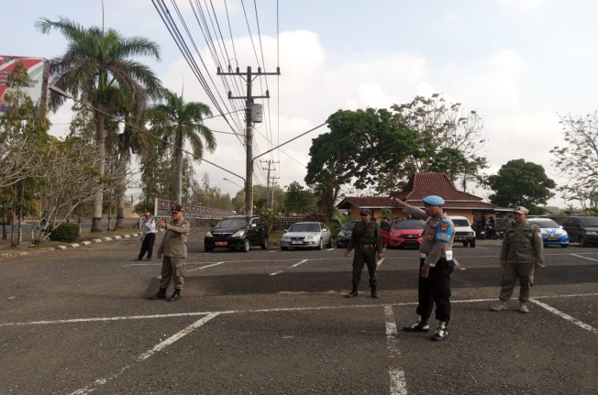
Kegiatan berjalan dengan lancar dan kondusif
- Pengamanan Tabur Bunga Memperingati Hari Pahlawan Tingkat Kabupaten Cilacap Tahun 2023
Waktu Pelaksanaan :
Hari/Tanggal : Jumat, 10 November 2023
Waktu : Pukul 08.00 s.d. Selesai
Tempat : Pelabuhan Sleko Kabupaten Cilacap
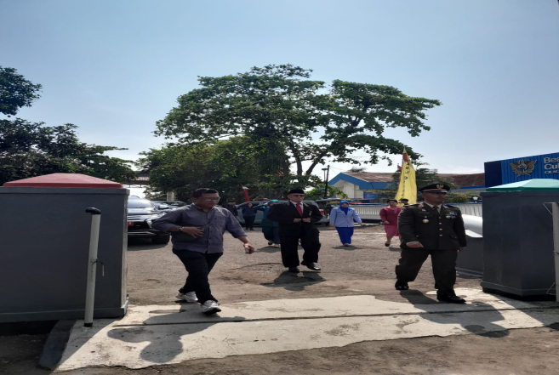
Kegiatan berjalan dengan lancar dan kondusif.
- kegiatan Pengawalan dan pengamanan PJ Bupati ke Taman Makam Pahlawan Surengrono dan pelabuhan sleko.
Waktu Pelaksanaan :
Hari/Tanggal : Jumat, 10 November 2023
Waktu : Pukul 07.30 WIB s/d
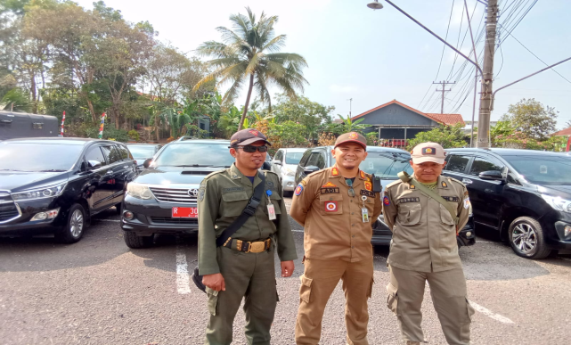
Kegiatan :
- Pengamanan dan Pengawalan PJ Bupati cilacap menuju Taman Makam Pahlawan Surengrono.
- Dari Taman Makam Pahlawan Surengrono menuju ke Pelabuhan Sleko.
Kegiatan berjalan dengan aman dan lancar
- kegiatan Pengamanan Car Free Night
Waktu Pelaksanaan :
- Hari/Tanggal : Sabtu, 11 November 2023
- Waktu : Pukul 18.30 WIB s.d. Selesai
Tempat :
Alun-alun Kab. Cilacap
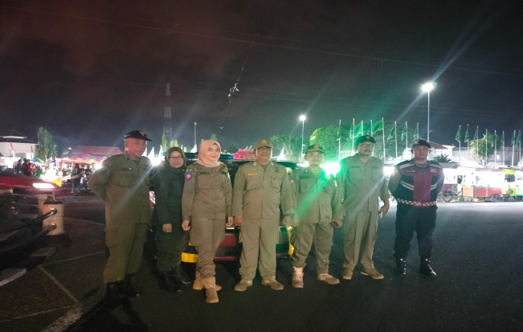
Kegiatan Rutin :
- Menjaga keamanan dan ketertiban sekitar wilayah CFN
Kegiatan berjalan dengan aman dan lancar
- Kegiatan Pengamanan CFD di Alun alun Kab Cilacap
Waktu Pelaksanaan :
1. Hari/Tanggal : Minggu, 12 November 2023
2. Waktu : Pukul 06.30 WIB s.d. Selesai WIB
3. Tempat : Alun Alun Kab Cilacap
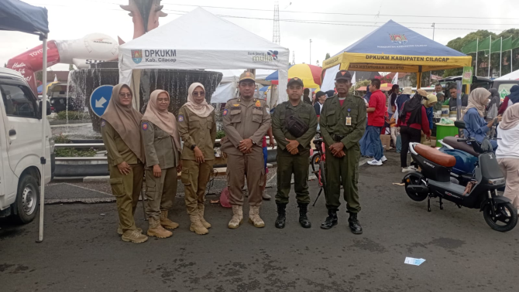
Hasil Kegiatan:
- Pengamanan CFD Berjalan kondusif Untuk Para Pengunjung ramai walaupun cuaca mendung dan gerimis.
- Menghimbau PKL yang berjualan di tengah untuk Berjualan di Tempat yang sudah di atur sebelumnya dan membersihkan sisa sampah setelah berjualan
- Menghimbau Para pedagang segera mensterilkan area Alun-alun usai berjualan di CFD (maksimal pukul 10.00 WIB)
Kegiatan berjalan dengan lancar dan kondusif.
- Kegiatan Pengamanan Milad Qur'an Center Baznas-Masjid Agung Darussalam Cilacap (QCBC - MAD) Ke I Tahun 2023.
Waktu Pelaksanaan :
Hari/Tanggal : Senin, 13 November 2023
Waktu : Pukul 18.30 WIB s.d selesai
Tempat : Halaman Masjid Agung Darussalam Cilacap
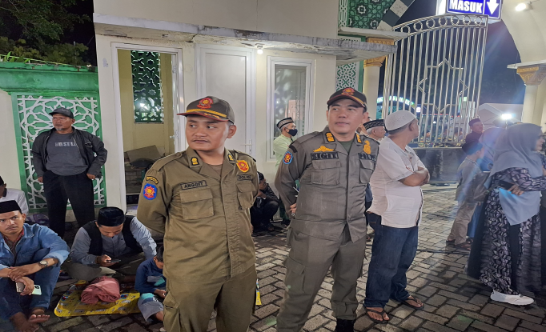
Kegiatan berjalan dengan lancar dan kondusif.
- Kegiatan Patroli Gabungan TNI, POLRI, SATPOL PP, (Tiga Pilar) guna Mengantisipasi Gangguan Kamtibnas Menjelang Pemilu
Waktu Pelaksanaan :
1. Hari/Tanggal : Senin, 13 November 2023
2. Waktu : Pukul 20.15 WIB s.d Selesai
3. Tempat :
- Bawaslu
- KPU
- Gudang Logistik
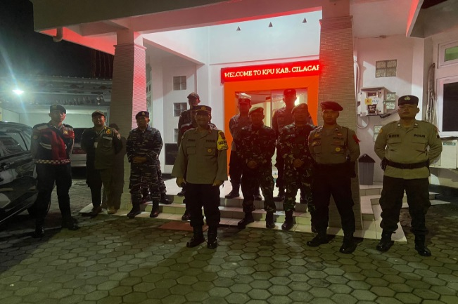
Kegiatan :
- Apel Persiapan di Pos KNPI
- Patroli Ke Kantor Bawaslu
- Patroli Ke Kantor KPU
- Patroli Ke Gudang Logistik
Kegiatan berjalan dengan aman terkendali, Demikian laporan ini kami sampaikan dan dokumentasi terlampir.
- Kegiatan PAM OPERASI PASAR DALAM RANGKA PENANGANAN DAMPAK INFLASI DI KABUPATEN CILACAP TAHUN 2023.
Waktu Pelaksanaan :
Hari/Tanggal : Selasa, 14 November 2023
Waktu : Pukul 07.00 WIB s.d. selesai
Tempat : Pasar Gede Cilacap
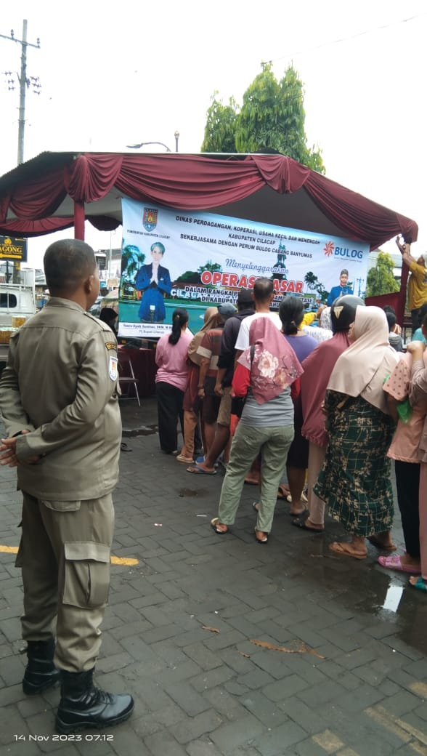
Kegiatan berjalan dengan aman dan lancar
Demikian laporan ini kami sampaikan dan dokumentasi terlampir
- Kegiatan Pengamanan Lomba Rangkaian Peringatan Hut Ke 52 Tingkat Kabupaten Cilacap Tahun 2023.
Waktu Pelaksanaan :
1. Hari/Tanggal : Selasa, 14 November 2023
2. Waktu : Pukul 06.30 WIB s.d. selesai
3. Tempat : Alun - alun Kabupaten Cilacap
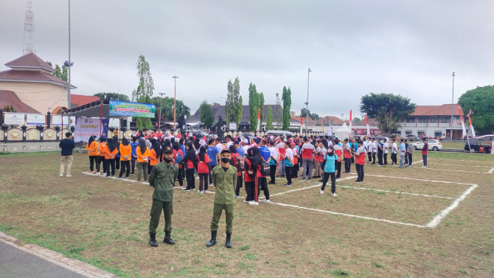
Kegiatan:
- Pengamanan Lomba Bakiak dan Gobak Sodor antar Dinas SKPD se Kabupaten Cilacap.
Kegiatan berjalan dengan lancar dan kondusif
- Kegiatan Patroli Gabungan TNI, POLRI, SATPOL PP, (Tiga Pilar) guna Mengantisipasi Gangguan Kamtibnas Menjelang Pemilu
Waktu Pelaksanaan :
1. Hari/Tanggal : Senin, 14 November 2023
2. Waktu : Pukul 20.15 WIB s.d Selesai
3. Tempat :
- Bawaslu
- KPU
- Gudang Logistik
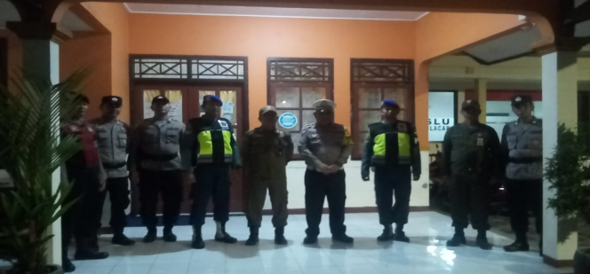
Kegiatan :
- Apel Persiapan di Pos KNPI
- Patroli Ke Kantor Bawaslu
- Patroli Ke Kantor KPU
- Patroli Ke Gudang Logistik
Kegiatan berjalan dengan aman terkendali, Demikian laporan ini kami sampaikan dan dokumentasi terlampir.
- Kegiatan Patroli Gabungan TNI, POLRI, SATPOL PP, (Tiga Pilar) guna Mengantisipasi Gangguan Kamtibnas Menjelang Pemilu
Waktu Pelaksanaan :
1. Hari/Tanggal : Senin, 14 November 2023
2. Waktu : Pukul 20.15 WIB s.d Selesai
3. Tempat :
- Bawaslu
- KPU
- Gudang Logistik
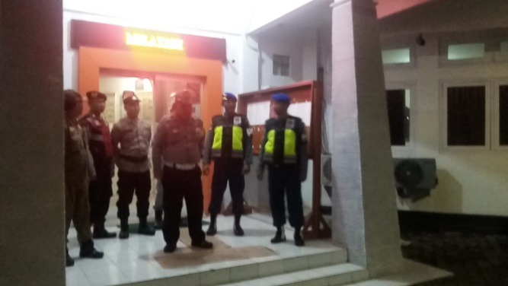
Kegiatan :
- Apel Persiapan di Pos KNPI
- Patroli Ke Kantor Bawaslu
- Patroli Ke Kantor KPU
- Patroli Ke Gudang Logistik

- kegiatan Tenis Lapangan Antar Dinas Instasi SKPD Se Kabupaten Cilacap
Waktu Pelaksanaan :
Hari/Tanggal : Rabu, 15 November 2023
Waktu : Pukul 07.00 WIB s/d Selesai
Tempat : Lapangan Tenis Indor
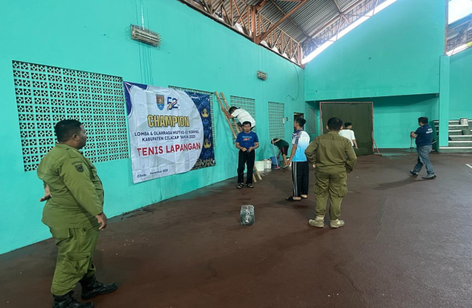
Kegiatan :
- Pertandingan Tenis Lapangan Antar Dinas Instansi SKPD Se kabupaten Cilacap Di Buka Oleh Direktur RSUD CILACAP dr. Moch Ichlas Riyanto, M.M
- Pertandingan Tenis Lapangan Dimulai Pada Pukul 09.00 WIB
Kegiatan berjalan dengan aman dan lancar
- Kegiatan Patroli Gabungan TNI, POLRI, SATPOL PP, (Tiga Pilar) guna Mengantisipasi Gangguan Kamtibnas Menjelang Pemilu
Waktu Pelaksanaan :
1. Hari/Tanggal : Rabu, 15 November 2023
2. Waktu : Pukul 20.15 WIB s.d Selesai
3. Tempat :
- Bawaslu
- KPU
- Gudang Logistik
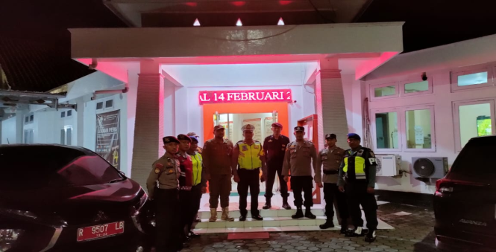
Kegiatan :
- Apel Persiapan di Pos KNPI
- Patroli Ke Kantor Bawaslu
- Patroli Ke Kantor KPU
- Patroli Ke Gudang Logistik
- Kegiatan Patroli Gabungan TNI, POLRI, SATPOL PP, (Tiga Pilar) guna Mengantisipasi Gangguan Kamtibnas Menjelang Pemilu
Waktu Pelaksanaan :
1. Hari/Tanggal : Kamis, 16 November 2023
2. Waktu : Pukul 20.15 WIB s.d Selesai
3. Tempat :
- Bawaslu
- KPU
- Gudang Logistik
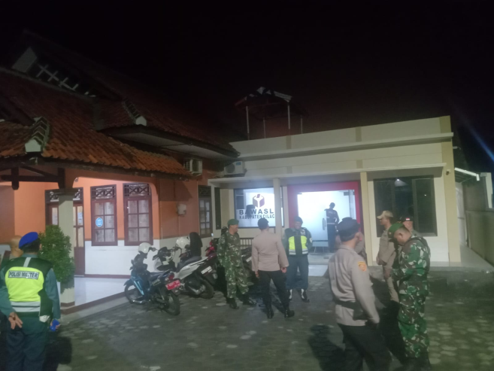
Kegiatan :
- Apel Persiapan di Pos KNPI
- Patroli Ke Kantor Bawaslu
- Patroli Ke Kantor KPU
- Patroli Ke Gudang Logistik
- Kegiatan Pengamanan BUMD Jateng Peduli Inflasi di Kabupaten Cilacap Berupa Pasar Murah Komoditas Beras
Waktu Pelaksanaan :
1. Hari/Tanggal : Jum'at, 17 November Oktober 2023
2. Waktu : Pukul 07.00 WIB s.d Pukul 14.00 WIB.
3. Tempat : Parkiran Motor Kantor Bupati dan Setda
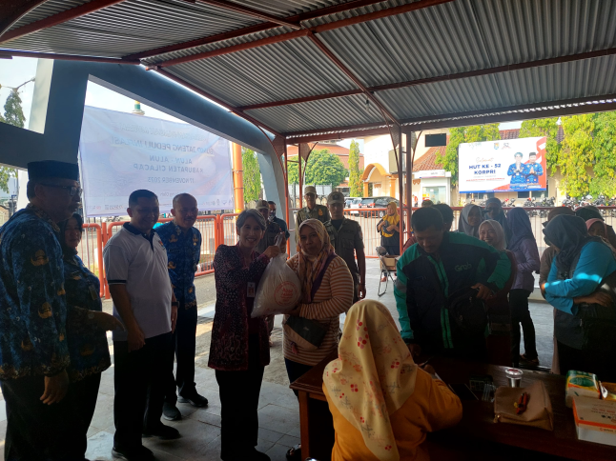
Kegiatan :
Jumlah beras keseluruhan 10 ton, beras yg terjual sekitar 7 ton lebih.
- Kegiatan Patroli Gabungan TNI, POLRI, SATPOL PP, (Tiga Pilar) guna Mengantisipasi Gangguan Kamtibnas Menjelang Pemilu
Waktu Pelaksanaan :
1. Hari/Tanggal : Jum'at, 16 November 2023
2. Waktu : Pukul 20.15 WIB s.d Selesai
3. Tempat :
- Bawaslu
- KPU
- Gudang Logistik
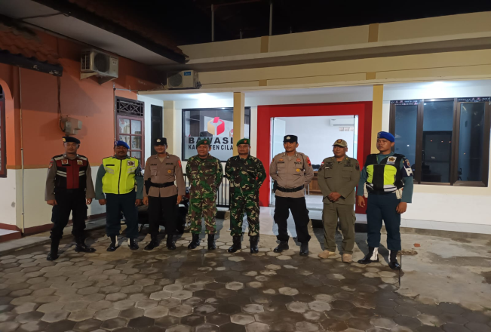
Kegiatan :
- Apel Persiapan di Pos KNPI
- Patroli Ke Kantor Bawaslu
- Patroli Ke Kantor KPU
- Patroli Ke Gudang Logistik
- kegiatan Pengamanan Pertandingan Sepak Bola Liga 2 PSSI Tahun 2023 PSCS VC PERSIPA PATI. Pada :
Waktu Pelaksanaan :
- Hari/Tanggal : Sabtu, 18 Nopember 2023
- Waktu : Pukul 12.45 WIB s.d. 17.05 WIB
- Tempat : Stadion Wijayakusuma Cilacap
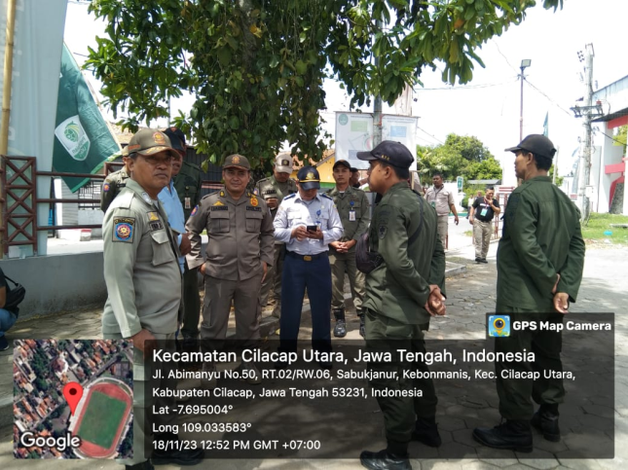
- Kegiatan berjalan dengan aman dan lancar, dengan hasil pertandingan PSCS unggul 2 – 1
- Kegiatan Patroli Gabungan TNI, POLRI, SATPOL PP, (Tiga Pilar) guna Mengantisipasi Gangguan Kamtibnas Menjelang Pemilu
Waktu Pelaksanaan :
1. Hari/Tanggal : Sabtu, 18 November 2023
2. Waktu : Pukul 20.30 WIB s.d Selesai
3. Tempat :
- Bawaslu
- KPU
- Gudang Logistik
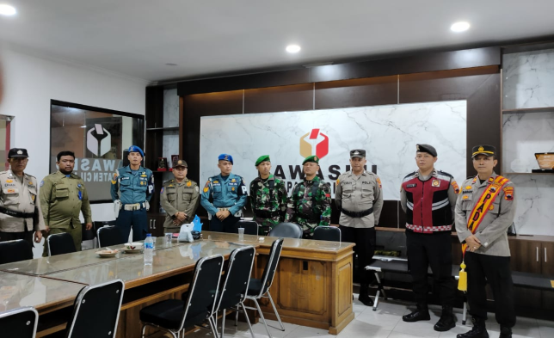
Kegiatan :
- Apel Persiapan di Pos KNPI
- Patroli Ke Kantor Bawaslu
- Patroli Ke Kantor KPU
- Patroli Ke Gudang Logistik
- Kegiatan Pengamanan CFD di Alun alun Kab Cilacap
Waktu Pelaksanaan :
1. Hari/Tanggal : Minggu, 19 November 2023
2. Waktu : Pukul 06.00 WIB s.d. Selesai WIB
3. Tempat :
- Alun Alun Kab Cilacap
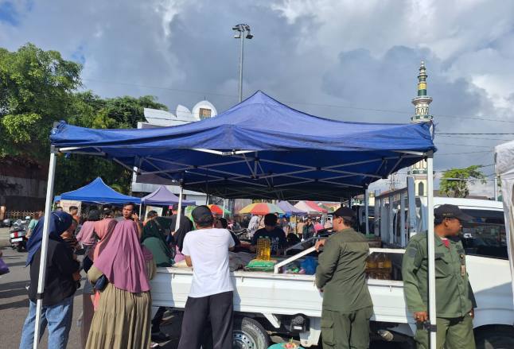
Hasil Kegiatan:
- Pengamanan CFD Berjalan kondusif Untuk Para Pengunjung cenderung Ramai
-Adanya Kegiatan Senam Jingle Pemilu 2024, yang berjalan aman dan kondusif
- Menghimbau para pedagang untuk Berjualan di Tempat yang sudah di atur sebelumnya
Dan membersihkan sisa sampah setelah berjualan
-Menghimbau Para pedagang segera mensterilkan area Alun-alun usai berjualan di CFD (maksimal pukul 10.00 WIB)
- Kegiatan Patroli Gabungan TNI, POLRI, SATPOL PP, (Tiga Pilar) guna Mengantisipasi Gangguan Kamtibnas Menjelang Pemilu
Waktu Pelaksanaan :
1. Hari/Tanggal : Minggu, 19 November 2023
2. Waktu : Pukul 20.30 WIB s.d Selesai
3. Tempat :
- Bawaslu
- KPU
- Gudang Logistik
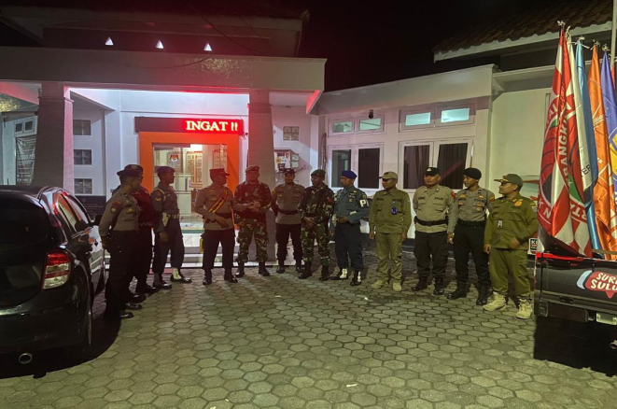
Kegiatan :
- Apel Persiapan di Pos KNPI
- Patroli Ke Kantor Bawaslu
- Patroli Ke Kantor KPU
- Patroli Ke Gudang Logistik
- Kegiatan Patroli Cipta Kondusif wilayah Perkotaan Cilacap
Waktu Pelaksanaan :
1. Hari/Tanggal : Senin 20 November 2023
2. Waktu : Pukul 09.45 WIB s.d. Selesai WIB
3. Tempat :
- jl Protokol
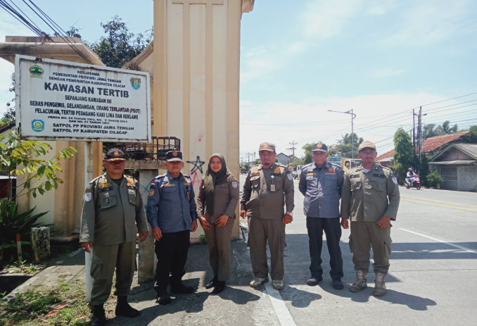
Hasil Kegiatan:
- Melaksanakan Patroli sepanjang Jl Protokol dalam kota Cilacap.
Kegiatan berjalan dengan lancar dan kondusif.
- Kegiatan Patroli Gabungan TNI, POLRI, SATPOL PP, (Tiga Pilar) guna Mengantisipasi Gangguan Kamtibnas Menjelang Pemilu
Waktu Pelaksanaan :
1. Hari/Tanggal : Senin, 20 November 2023
2. Waktu : Pukul 20.30 WIB s.d Selesai
3. Tempat :
- Bawaslu
- KPU
- Gudang Logistik
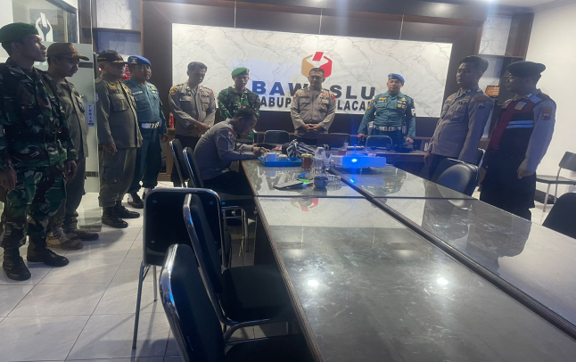
Kegiatan :
- Apel Persiapan di Pos KNPI
- Patroli Ke Kantor Bawaslu
- Patroli Ke Kantor KPU
- Patroli Ke Gudang Logistik
- Kegiatan Patroli Gabungan TNI, POLRI, SATPOL PP, (Tiga Pilar) guna Mengantisipasi Gangguan Kamtibnas Menjelang Pemilu
Waktu Pelaksanaan :
1. Hari/Tanggal : Selasa, 21 November 2023
2. Waktu : Pukul 20.30 WIB s.d Selesai
3. Tempat :
- Bawaslu
- KPU
- Gudang Logistik
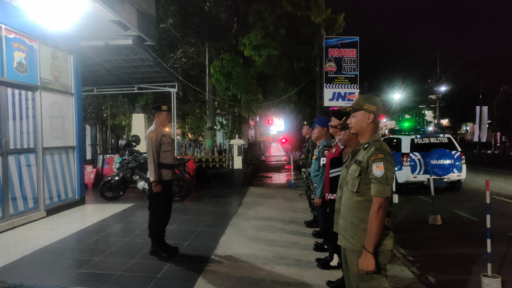
Kegiatan :
- Apel Persiapan di Pos KNPI
- Patroli Ke Kantor Bawaslu
- Patroli Ke Kantor KPU
- Patroli Ke Gudang Logistik
- kegiatan Pengamanan Zuarah Rombongan Peringatan Hut Ke-52 Korpri,Hari Guru Nasional,Hut ke-78 PGRI,Hari Kesehatan Nasional Ke-59 Tingkat Kab.Cilacap
Waktu Pelaksanaan :
- Hari/Tanggal : Rabu, 22 November 2023
- Waktu : Pukul 06.30 WIB s.d. Selesai
- Tempat :
Taman makam Pahlawan Surengrono
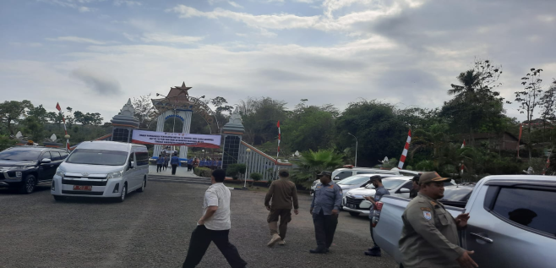
- kegiatan berjalan dengan lancar dan tertib
- Kegiatan Patroli Gabungan TNI, POLRI, SATPOL PP, (Tiga Pilar) guna Mengantisipasi Gangguan Kamtibnas Menjelang Pemilu
Waktu Pelaksanaan :
1. Hari/Tanggal : Rabu, 22 November 2023
2. Waktu : Pukul 20.30 WIB s.d Selesai
3. Tempat :
- Bawaslu
- KPU
- Gudang Logistik
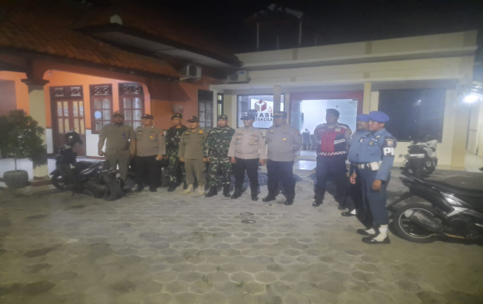
Kegiatan :
- Apel Persiapan di Pos KNPI
- Patroli Ke Kantor Bawaslu
- Patroli Ke Kantor KPU
- Patroli Ke Gudang Logistik
- kegiatan Pengawalan dan pengamanan PJ Bupati Dalam Rangka Pelantikan Pramuka Garuda Tahun 2023 dan Peletakan Batu Pertama Pembangunan Sanggar Pramuka Kwarran Bantarsari
Waktu Pelaksanaan :
Hari/Tanggal : Kamis, 23 November 2023
Waktu : Pukul 13.00 WIB s/d Selesai
Tempat : Kec. Bantarsari
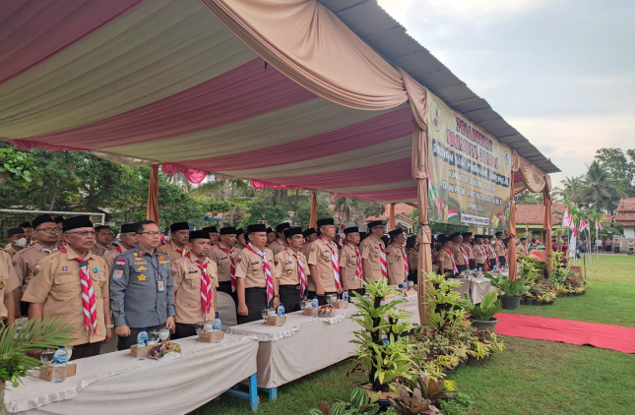
Kegiatan :
- Pengawalan dan pengamanan PJ Bupati Cilacap Dalam Rangka Pelantikan Pramuka Garuda Tahun 2023 dan Peletakan Batu Pertama Pembangunan Sanggar Pramuka Kwarran Bantarsari
Kegiatan berjalan dengan aman dan lancar
- Kegiatan Patroli Gabungan TNI, POLRI, SATPOL PP, (Tiga Pilar) guna Mengantisipasi Gangguan Kamtibnas Menjelang Pemilu
Waktu Pelaksanaan :
1. Hari/Tanggal : Kamis, 23 November 2023
2. Waktu : Pukul 20.30 WIB s.d Selesai
3. Tempat :
- Bawaslu
- KPU
- Gudang Logistik
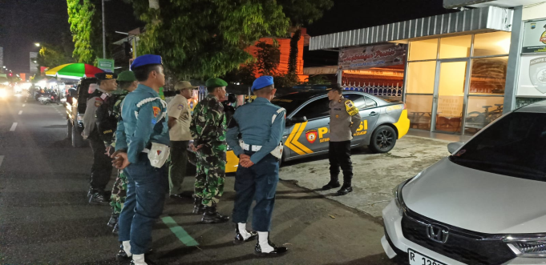
Kegiatan :
- Apel Persiapan di Pos KNPI
- Patroli Ke Kantor Bawaslu
- Patroli Ke Kantor KPU
- Patroli Ke Gudang Logistik
- Kegiatan Pengamanan Jalan Sehat dalam rangka memperingati HUT Ke-52 KORPRI, Hari Guru Nasional, HUT Ke-78 PGRI serta Hari Kesehatan Nasional Ke-59 Tingkat Kabupaten Cilacap Tahun 2023
Waktu Pelaksanaan :
1. Hari/Tanggal : Jumat, 24 November 2023
2. Waktu : Pukul 05.30 WIB s.d. Selesai
3. Tempat : Alun-alun Cilacap
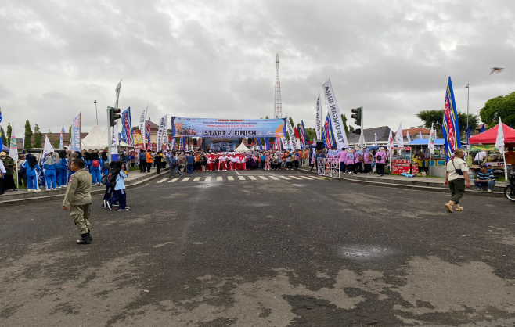
Kegiatan :
1. Melaksanakan pengamanan di area Alun-alun Cilacap selama event Jalan Sehat Bersama HUT KORPRI Ke-52;
2. Melaksanakan pengawalan Pj. Bupati Cilacap kegiatan jalan sehat bersama sepanjang rute jalan sehat
- Kegiatan Pengawalan dan Pengamanan PJ Bupati Dalam Rangka Bulan Bakti Karangtaruna Kabupaten Cilacap
Waktu Pelaksanaan :
1. Hari/Tanggal : Jum'at, 24 November 2023
2. Waktu : Pukul 13.30 WIB s.d. Selesai
3. Tempat : Balai Desa Danasri, Kec. Nusawungu, Kab. Cilacap
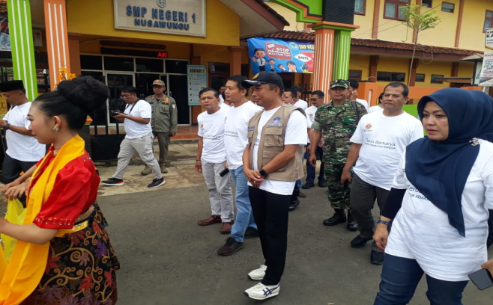
Kegiatan :
Pengawalan dan Pengamanan PJ Bupati dalam rangka Bulan Bakti Karangtaruna Kab. Cilacap.
- Kegiatan Patroli Gabungan TNI, POLRI, SATPOL PP, (Tiga Pilar) guna Mengantisipasi Gangguan Kamtibnas Menjelang Pemilu
Waktu Pelaksanaan :
1. Hari/Tanggal : jumat, 24 November 2023
2. Waktu : Pukul 21.00WIB s.d Selesai
3. Tempat :
- Bawaslu
- KPU
- Gudang Logistik
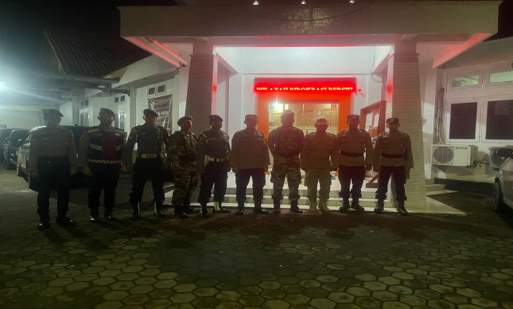
Kegiatan :
- Apel Persiapan di Pos KNPI
- Patroli Ke Kantor Bawaslu
- Patroli Ke Kantor KPU
- Patroli Ke Gudang Logistik
- kegiatan Pengamanan Sepak Bola Liga 2 Tahun 2023 PSCS Cilacap VS PERSIJAP Jepara
Waktu Pelaksanaan :
Hari/Tanggal : Sabtu, 25 November 2023
Waktu : Pukul 12.30 WIB s/d Selesai
Tempat : Stadion Wijaya Kusuma Cilacap
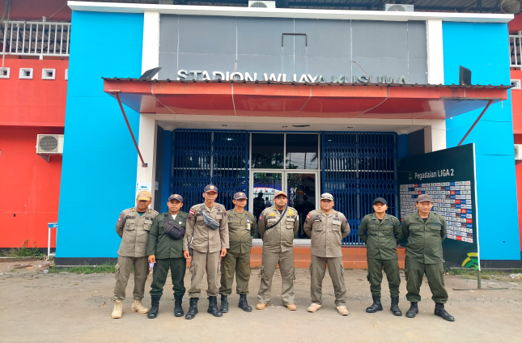
Kegiatan :
- Melaksanakan kegiatan pengamanan pertandingan PSCS vs PERSIJAP
- Jumlah penonton 2.815
- Fulltime PSCS ( 3 ) - PERSIJAP ( 1)
- kegiatan Patroli Rutin Malam Minggu
Waktu Pelaksanaan :
Hari/Tanggal : Sabtu, 25 November 2023
Waktu : Pukul 19.00 WIB s/d Selesai
Tempat : Alun-Alun Kabupaten Cilacap
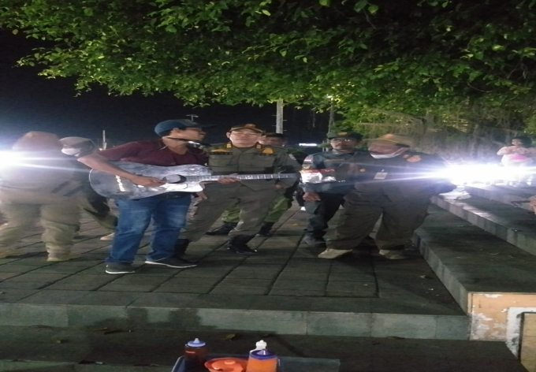
Kegiatan :
- Menjaga keamanan dan ketertiban sekitar wilayah Alun-alun
- Memberikan arahan Beberapa Pengamen Alun-alun agar senantiasa menjaga Kenyamanan pengunjung Alun-alun dengan cara tidak memaksa saat mengamen.
- Kegiatan Patroli Gabungan TNI, POLRI, SATPOL PP, (Tiga Pilar) guna Mengantisipasi Gangguan Kamtibnas Menjelang Pemilu
Waktu Pelaksanaan :
1. Hari/Tanggal : Sabtu, 25 November 2023
2. Waktu : Pukul 21.00WIB s.d Selesai
3. Tempat :
- Bawaslu
- KPU
- Gudang Logistik
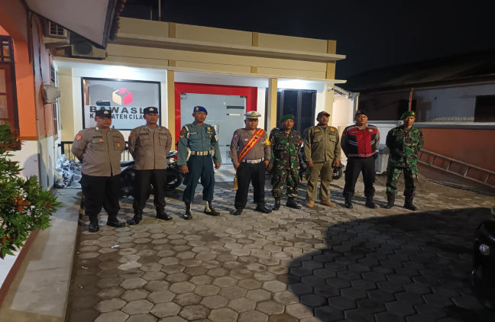
Kegiatan :
- Apel Persiapan di Pos KNPI
- Patroli Ke Kantor Bawaslu
- Patroli Ke Kantor KPU
- Patroli Ke Gudang Logistik
- Pengamanan Car Free Day
Waktu Pelaksanaan :
- Hari/Tanggal : Minggu, 26 November 2023
- Waktu : Pukul 06.00 WIB s.d. Selesai
Tempat :
Alun-alun Kab. Cilacap
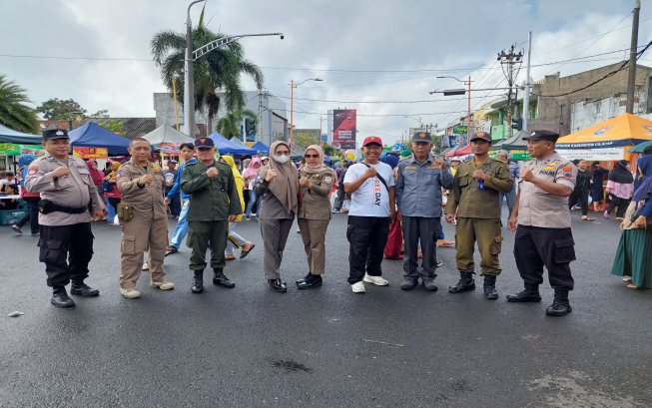
Kegiatan :
- Menjaga keamanan dan ketertiban sekitar wilayah CFD;
- Memerintahkan kepada pengunjung CFD untuk menerapkan protokol kesehatan dan menjaga kesehatan;
- Memerintahkan kepada para pedagang untuk menjaga kebersihan dan merapihkan7 dagangannya saat dan setelah kegiatan CFD selesa
- Pengamanan Pertandingan Piala Soeratin Tahun 2023.
Waktu Pelaksanaan :
Hari/Tanggal : Minggu, 26 November 2023
Waktu : Pukul 07.30 WIB s.d 12.00 WIB
Tempat : Stadion Wijaya Kusuma Cilacap
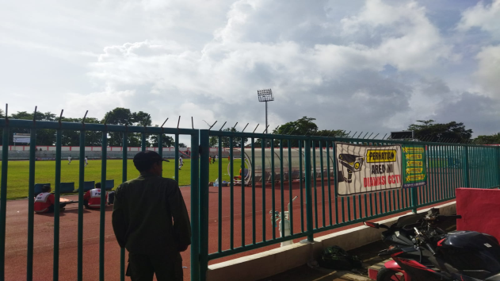
Kegiatan :
- Melaksanakan kegiatan pengamanan Pertandingan Sepak Bola Piala Soeratin Sudah Berlangsung 4 Pertandingan s.d Jam 12.00 WIB
- Pengamanan Pertandingan Piala Soeratin Tahun 2023.
Waktu Pelaksanaan :
Hari/Tanggal : Minggu, 26 November 2023
Waktu : Pukul 12.00 WIB s.d 17.00 WIB
Tempat : Stadion Wijaya Kusuma Cilacap
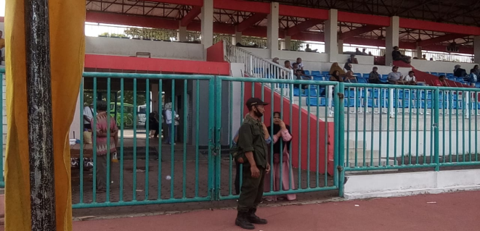
Kegiatan :
- Melaksanakan kegiatan pengamanan Pertandingan Sepak Bola Piala Soeratin Sudah Berlangsung 4 Pertandingan s.d Jam 17.00 WIB
- Kegiatan Patroli Gabungan TNI, POLRI, SATPOL PP, (Tiga Pilar) guna Mengantisipasi Gangguan Kamtibnas Menjelang Pemilu
Waktu Pelaksanaan :
1. Hari/Tanggal : Minggu, 26 November 2023
2. Waktu : Pukul 21.00WIB s.d Selesai
3. Tempat :
- Bawaslu
- KPU
- Gudang Logistik
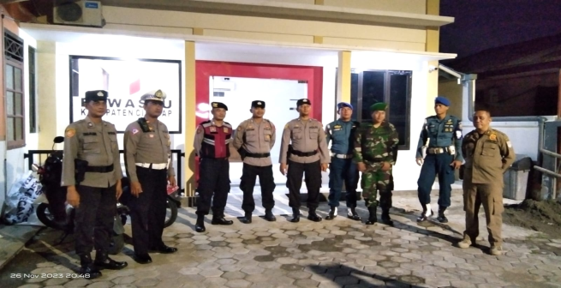
Kegiatan :
- Apel Persiapan di Pos KNPI
- Patroli Ke Kantor Bawaslu
- Patroli Ke Kantor KPU
- Patroli Ke Gudang Logistik
Kegiatan berjalan dengan aman terkendali, Demikian laporan ini kami sampaikan dan dokumentasi terlampir.
- kegiatan Pengamanan Pertandingan Piala Soeratin Tahun 2023.
Waktu Pelaksanaan :
Hari/Tanggal : Senin, 27 November 2023
Waktu : Pukul 08.00 WIB s.d 12.00 WIB
Tempat : Stadion Wijaya Kusuma Cilacap
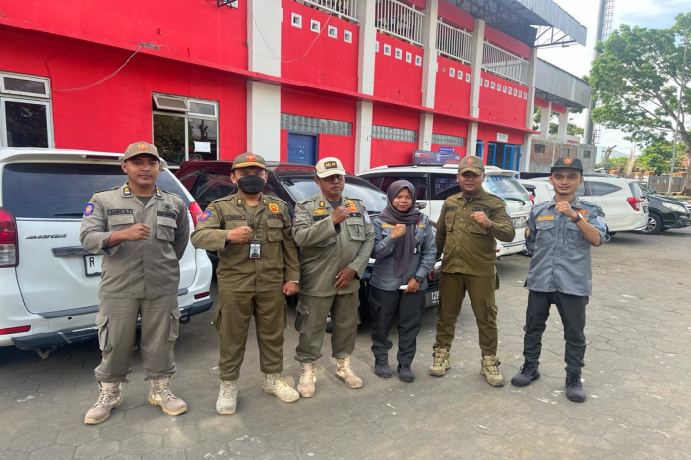
Kegiatan :
- Melaksanakan kegiatan pengamanan Pertandingan Sepak Bola Piala Soeratin Sudah Berlangsung 4 Pertandingan 08.00 s.d Jam 12.00 WIB
- kegiatan Pengamanan Pertandingan Piala Soeratin Tahun 2023.
Waktu Pelaksanaan :
Hari/Tanggal : Senin, 27 November 2023
Waktu : Pukul 12.00 WIB s.d 17.00 WIB
Tempat : Stadion Wijaya Kusuma Cilacap
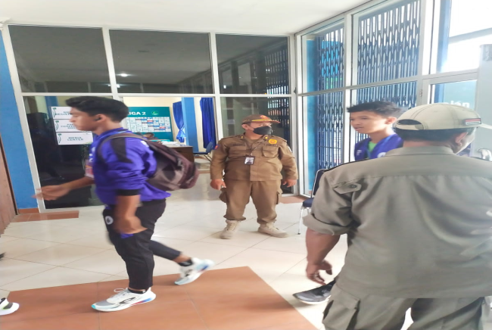
Kegiatan :
- Melaksanakan kegiatan pengamanan Pertandingan Sepak Bola Piala Soeratin Sudah Berlangsung 4 Pertandingan 13.00 s.d Jam 17.00 WIB
- Kegiatan Patroli Gabungan TNI, POLRI, SATPOL PP, (Tiga Pilar) guna Mengantisipasi Gangguan Kamtibnas Menjelang Pemilu
Waktu Pelaksanaan :
1. Hari/Tanggal : Senin, 27 November 2023
2. Waktu : Pukul 21.00 WIB s.d Selesai
3. Tempat :
- Bawaslu
- KPU
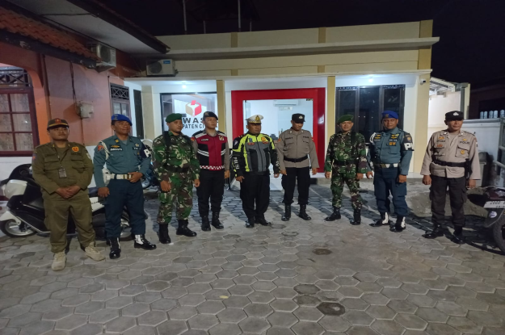
Kegiatan :
- Apel Persiapan di Pos KNPI
- Patroli Ke Kantor Bawaslu
- Patroli Ke Kantor KPU
- kegiatan Pengamanan Pertandingan Piala Soeratin Tahun 2023.
Waktu Pelaksanaan :
Hari/Tanggal : Selasa, 28 November 2023
Waktu : Pukul 08.00 WIB s.d 12.00 WIB
Tempat : Stadion Wijaya Kusuma Cilacap
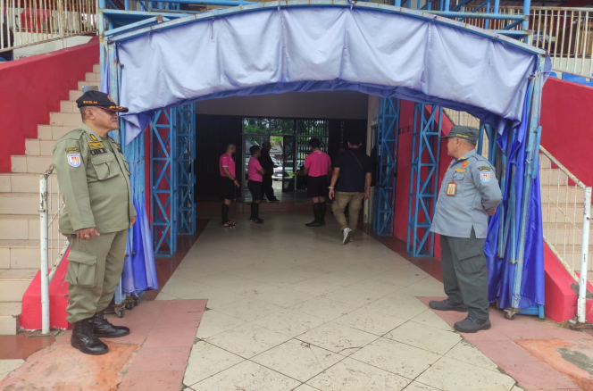
Kegiatan :
- Melaksanakan kegiatan pengamanan Pertandingan Sepak Bola Piala Soeratin Sudah Berlangsung 3 Pertandingan 08.00 s.d Jam 12.00 WIB
- kegiatan Pengamanan Pertandingan Piala Soeratin Tahun 2023.
Waktu Pelaksanaan :
Hari/Tanggal : Selasa, 28 November 2023
Waktu : Pukul 12.30 WIB s.d 17.30 WIB
Tempat : Stadion Wijaya Kusuma Cilacap
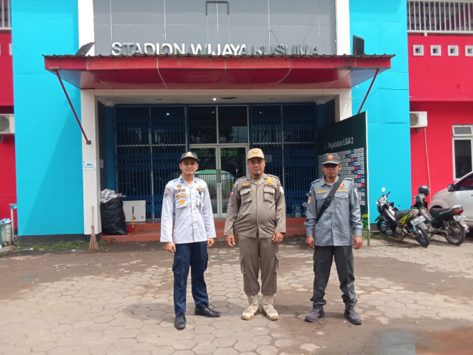
Kegiatan :
- Melaksanakan kegiatan pengamanan Pertandingan Sepak Bola Piala Soeratin Sudah Berlangsung 3 Pertandingan 12.30 s.d 17.30 WIB
- Kegiatan Patroli Gabungan TNI, POLRI, SATPOL PP, (Tiga Pilar) guna Mengantisipasi Gangguan Kamtibnas Menjelang Pemilu
Waktu Pelaksanaan :
1. Hari/Tanggal : Selasa, 28 November 2023
2. Waktu : Pukul 21.00WIB s.d Selesai
3. Tempat :
- Bawaslu
- KPU
- Gudang Logistik
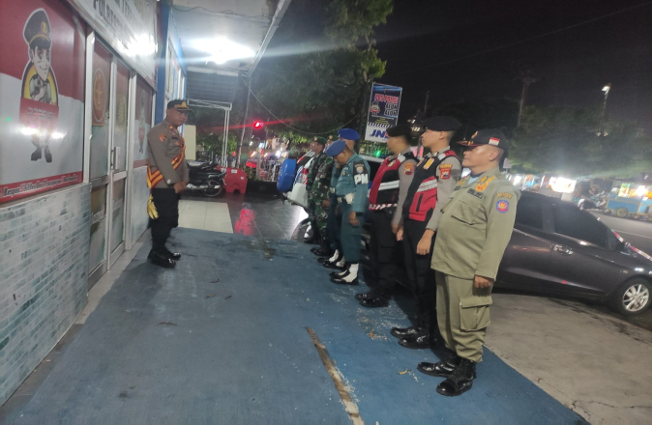
Kegiatan :
- Apel Persiapan di Pos KNPI
- Patroli Ke Kantor Bawaslu
- Patroli Ke Kantor KPU
- Patroli Ke Gudang Logistik
Kegiatan berjalan dengan aman terkendali, Demikian laporan ini kami sampaikan dan dokumentasi terlampir.
- kegiatan Pengamanan Anjangsana ke Kediaman Pensiunan Setda Bapak Muslich.
Waktu Pelaksanaan :
Hari/Tanggal : Senin, 29 November 2023
Waktu : Pukul 09.30 WIB s.d Selesai
Tempat : Jl. Kelud
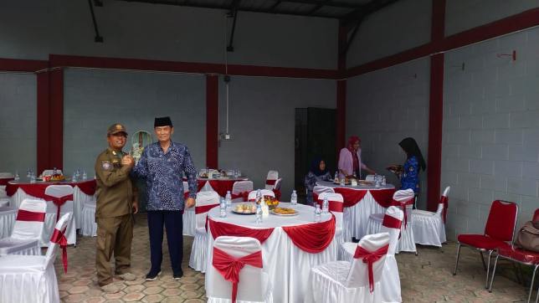
Kegiatan berjalan dengan aman dan lancar
- kegiatan Pengamanan Pertandingan Piala Soeratin Tahun 2023.
Waktu Pelaksanaan :
Hari/Tanggal : Rabu, 29 November 2023
Waktu : Pukul 08.00 WIB s.d 12.00 WIB
Tempat : Stadion Wijaya Kusuma Cilacap
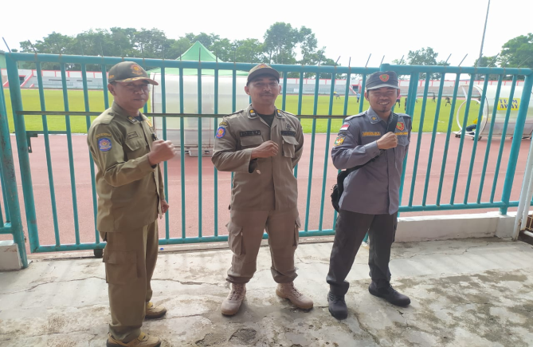
Kegiatan :
- Melaksanakan kegiatan pengamanan Pertandingan Sepak Bola Piala Soeratin Sudah Berlangsung 4 Pertandingan 08.00 s.d Jam 12.00 WIB
- kegiatan Melaksanakan Patwal Anjangsana
Waktu Pelaksanaan :
Hari/Tanggal : Rabu, 29 November 2023
Waktu : Pukul 08.00 WIB s.d 17.00 WIB
Tempat : Jl. Kelud Kel. Sidanegara, Jl. Trenggiling Kel. Mertasinga, Jl. Pandawa Desa Tritih Wetan, Kediaman Bapak Sayidi Kec. Karang Pucung
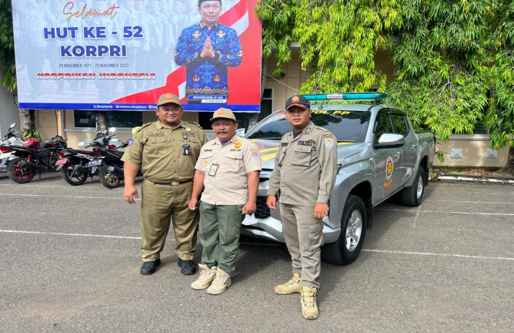
Kegiatan :
- Melaksanakan kegiatan Patwal Anjangsana, Standby Dihalaman Pendopo pukul 07.30-09.00 WIB
- Perjalanan Menuju kediaman Bapak Muslih pada Pukul 09.00-10.30 WIB
- Perjalanan Menuju Kediaman Bapak Sutarjo pada pukul 10.30-11.30 WIB
- Perjalanan Menuju kediaman Bapak Farid Ma’ruf pada pukul 11.30-12.30 WIB
- Perjalanan Menuju Kediaman Bapak Sayidi Pada pukul 12.30-15.30 WIB
- Perjalanan Menuju kembali ke rumah dinas Bupati Cilacap pada Pukul 15.30-16.30 WIB
- Sesampainya Di kantor Satpol PP Kab Cilacap Pada Pukul 17.00 WIB
- kegiatan Pengamanan Pertandingan Piala Soeratin Tahun 2023.
Waktu Pelaksanaan :
Hari/Tanggal : Rabu, 29 November 2023
Waktu : Pukul 12.00 WIB s.d 17.00 WIB
Tempat : Stadion Wijaya Kusuma Cilacap
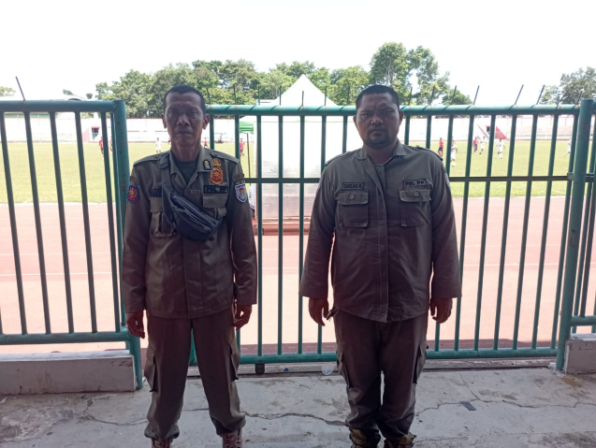
Kegiatan :
- Melaksanakan kegiatan pengamanan Pertandingan Sepak Bola Piala Soeratin Sudah Berlangsung 4 Pertandingan 12.00 s.d Jam 17.00 WIB.
- Kegiatan Patroli Gabungan TNI, POLRI, SATPOL PP, (Tiga Pilar) guna Mengantisipasi Gangguan Kamtibnas Menjelang Pemilu
Waktu Pelaksanaan :
Hari/Tanggal : Rabu, 29 November 2023
Waktu : Pukul 20.30 WIB s/d Selesai
Tempat : - Kantor Bawaslu
- Kantor KPU
- Gudang Logistik
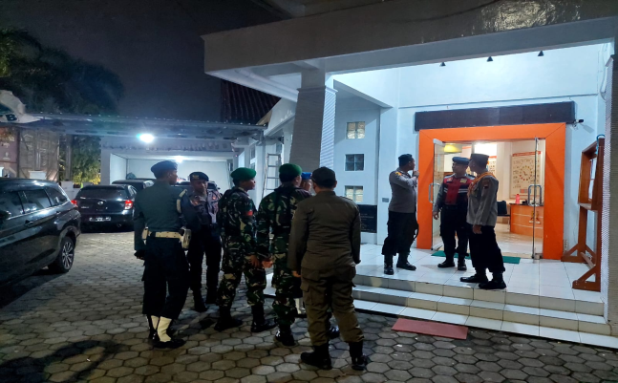
Kegiatan :
- Melaksanakan apel persiapan di depan Pos KNPI
- Patroli ke Kantor Bawaslu
- Patroli ke Kantor KPU
- Patroli ke Gudang Logistik
Kegiatan berjalan dengan aman terkendali, Demikian laporan ini kami sampaikan dan dokumentasi terlampir
- kegiatan Pengamanan Apel Gelar Pasukan Linmas Dalam Rangka Persiapan Pengamanan Pemilu Tahun 2024.
Waktu Pelaksanaan :
Hari/Tanggal : Kamis, 30 November 2023
Waktu : Pukul 06.30 WIB s.d Selesai
Tempat : Halaman Pendopo Wijaya Kusuma Sakti Cilacap.
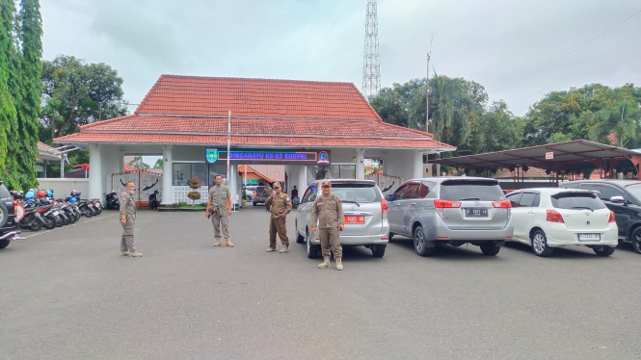
Kegiatan berjalan dengan aman dan lancar
Demikian laporan ini kami sampaikan dan dokumentasi terlampir
- kegiatan Pengamanan Pertandingan Piala Soeratin Tahun 2023.
Waktu Pelaksanaan :
Hari/Tanggal : Kamis, 30 November 2023
Waktu : Pukul 08.00 WIB s.d 12.00 WIB
Tempat : Stadion Wijaya Kusuma Cilacap
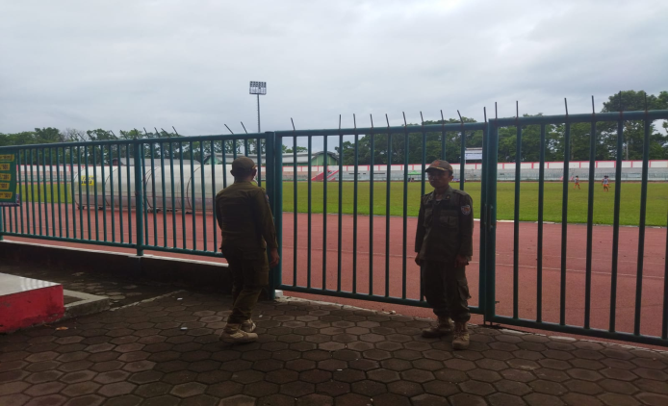
Kegiatan :
- Melaksanakan kegiatan pengamanan Pertandingan Sepak Bola Piala Soeratin Sudah Berlangsung 3 Pertandingan 08.00 s.d Jam 12.00 WIB

- kegiatan Pengamanan Pertandingan Piala Soeratin Tahun 2023.
Waktu Pelaksanaan :
Hari/Tanggal : Kamis, 30 November 2023
Waktu : Pukul 12.00 WIB s.d 17.30 WIB
Tempat : Stadion Wijaya Kusuma Cilacap
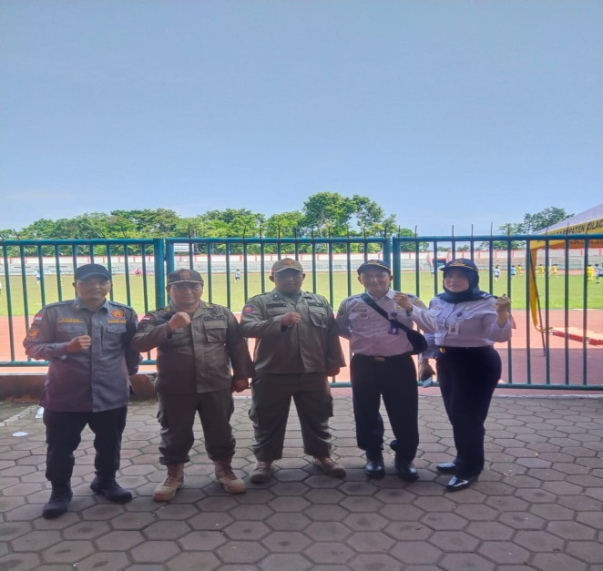
Kegiatan :
- Melaksanakan kegiatan pengamanan Pertandingan Sepak Bola Piala Soeratin Sudah Berlangsung 4 Pertandingan 12.00 s.d Jam 17.30 WIB

